时刻表弹窗开发文档
- 本文档是对“时刻表弹窗”开发的说明文档
- 需求：
  - 在游戏运行过程中用在页面右上角的按钮可以打开本弹窗（注：按钮需要添加）；
  - 弹出方式：从下方弹出后放大，关闭时先缩小在退回下面，整个过程1.5秒；
  - 在本弹窗弹出后背景会模糊
  - 显示内容：
    - 程序模拟的时刻表，显示列车车次，方向（上下行），预计到站时间，预计出站时间，准点情况；
    - 时间：游戏时间；
    - 游戏倍速；
    - 自定义内容：目前可以让用户选择显示“晚点警告”和调度日志。
- UI:
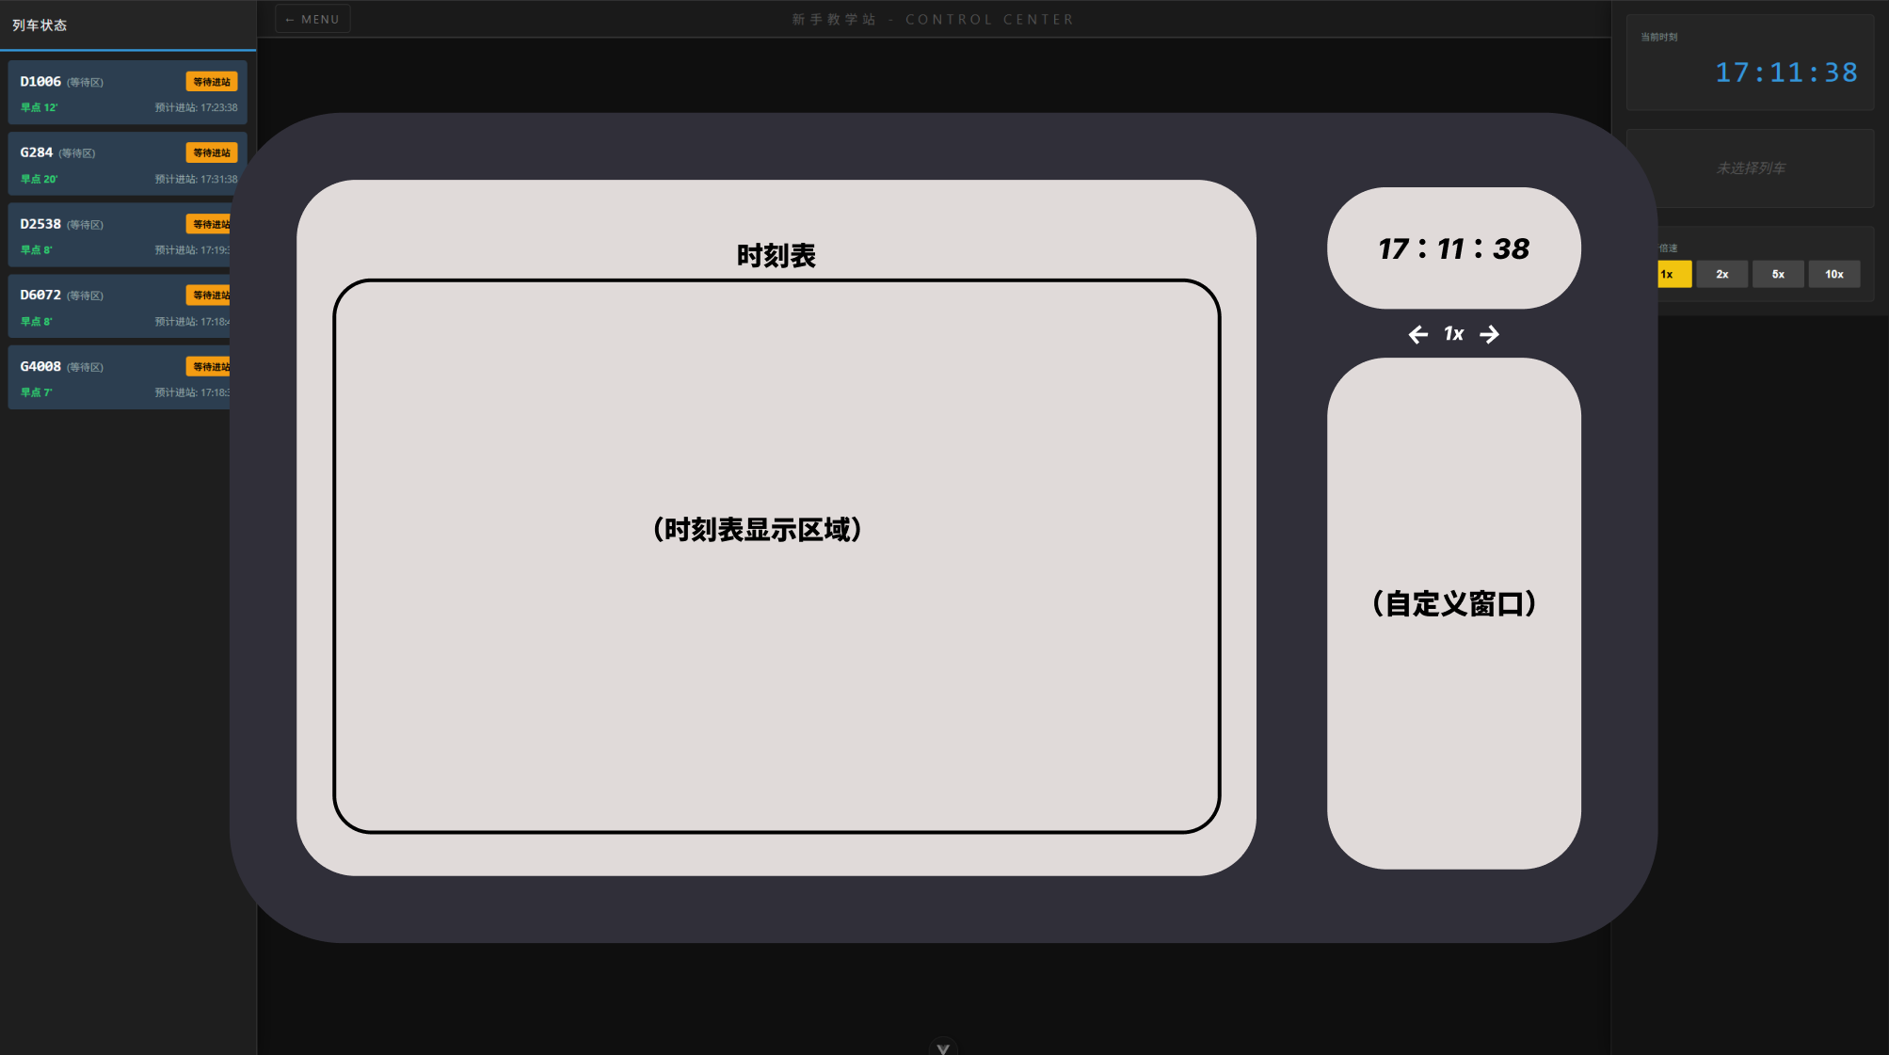
  - 这张截图是对于UI界面的布局的描述，所有大小数据都以屏幕大小为2560px *1432px做参考
  - 背景是游戏界面弹窗居中放置，以屏幕大小为2560px *1432px做参考，整个弹窗的大小为1935px *1125px 弹窗背景颜色为 #302F39 透明度100%，中间每个信息背景的颜色为#E0DAD9 透明度100%， 为什么的文字及“时刻表显示区域”的边框的颜色为#000000，若没有单独说明，所有所有字体都用”Exera Bold Ltalic
  - 右上角的“<- 1x ->”是倍速显示和切换，按右边的箭头会加快时间，按钮左边的箭头为减慢时间，时间倍率有：0x,1x,2x,5x,10x，倍率的字体大小是26，箭头的字体大小是36，颜色是#E0DAD9 透明度100%
  - “17：11：38”是游戏时间显示，字体大小为38，该区域的大小是344px *165px
  - 左边的大框是时刻表的显示区域，“时刻表”三个字的大小是36，白底的大小是1300px *943px，黑色框的大小是1199*748
  - 自定义窗口白底的大小是344px *693px
  - 圆角大小说明：弹窗本体的蓝色部分的圆角是154px，中间不同组件的白色底的圆角是80px，时刻表显示区域的黑色框的圆角是50px

